Pon luz en mis ojos

Gracias, Jesús, por mis ojos.

Quisiera que siempre estuvieran dispuestos para abrir mi corazón, para mirarte a ti.

Dales tu luz, para que sean ojos limpios que miren sin mentira ni rencor.

Que desaparezca de ellos la tristeza y que sepan abrirse siempre para ver admirados todo lo que nos rodea.

Que sepa cerrarlos para encontrarte muy dentro llenándolos de fe, de confianza en ti.

Que sepa abrirlos y ver en profundidad para reconocer tu presencia en todas las cosas.

Que nunca se cierren ante las necesidades de los demás.

Toca mis ojos con tus manos, llénanos de tu luz para ver la vida con la mirada de la fe.

Que demos testimonio de ti con valentía para que otros crean y te sigan.

Jesús, limpia mi pecado, dame tu luz para que pueda decir: ¡Creo Señor!.

Pon luz también en todos los que en el mundo sufren la pandemia. Cúrales, dales tu paz, tu fuerza y tu amor. Amén

**Te lo pedimos con María, reina de las Misiones. Amén.**

**Día del Seminario**

Señor, estoy buscando al borde del camino y te veo. Vas delante, en medio o detrás acompañando a una porción de tu pueblo. Te paras, me miras y acoges la inquietud de mi corazón: «¿Qué buscas? Levántate y ponte en camino, ocupa mi lugar».

Qué bien me hace tu palabra: ¡levántate! Porque se dirige a mi pereza y egoísmo, ¡levántate! Porque arranca mis miedos, ¡levántate! Porque disipa mis dudas, ¡levántate! Señor, tu palabra me salva. Señor, tu palabra me fortalece. Señor, tu palabra me ilumina y me pone en camino.

Señor, enséñame a ir en medio escuchando el corazón de mis hermanos; Señor, ilumíname para que vaya delante proclamando tu Evangelio; Señor, ponme detrás para regalar tu misericordia.

Señor, ¡danos pastores según tu corazón! Voceros de tu voz, que se atrevan a decir a otros hermanos: «Levántate y ponte en camino». Amén.

**Te lo pedimos con María, reina de las Misiones. Amén.**

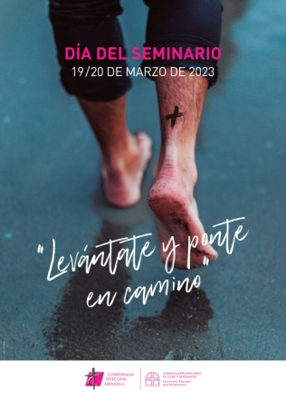

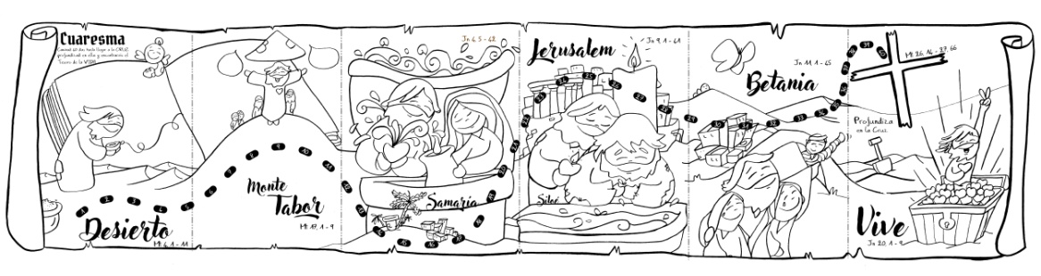

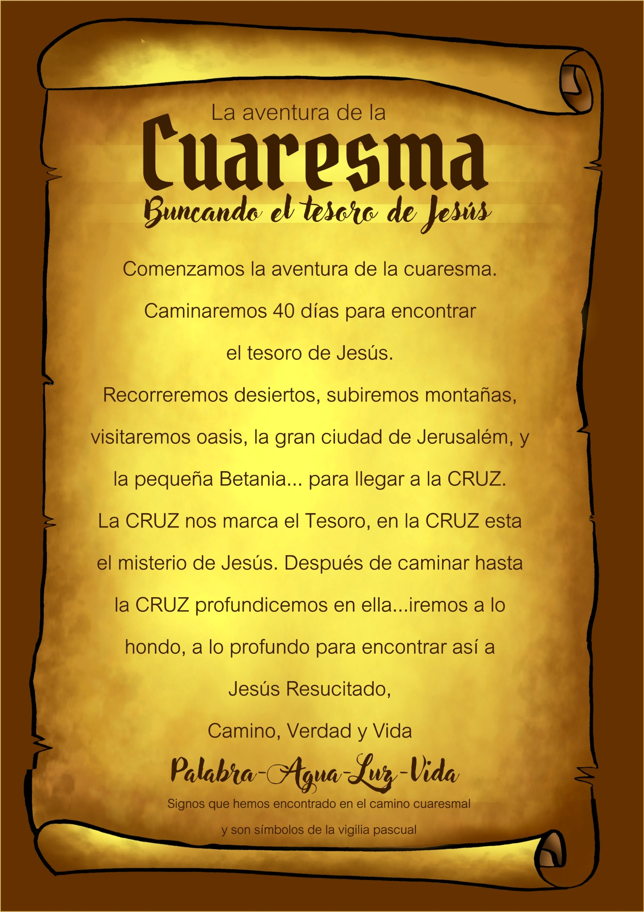

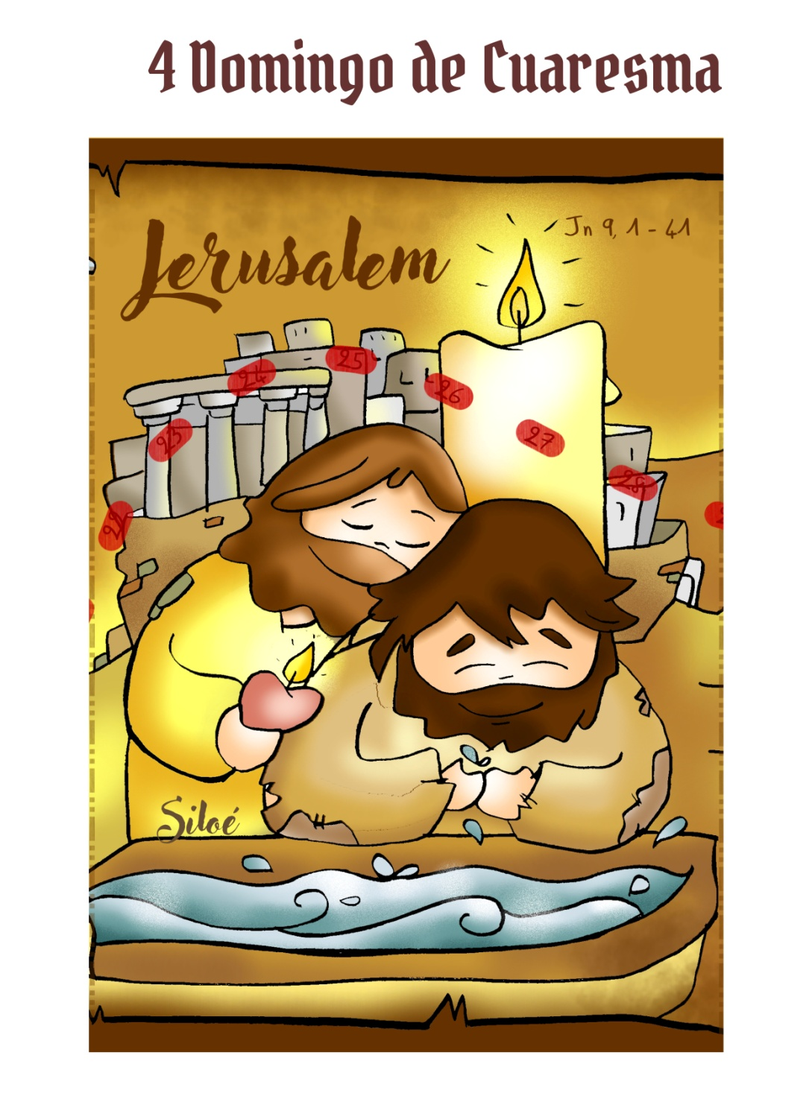

* **I SAMUEL 16, 1b. 6-7. 10-13a:** ***David es ungido rey de Israel*.**
* **Salmo 22: R/. El Señor es mi pastor, nada me falta.**
* **Efesios 5, 8-14: *Levántate de entre los muertos, y Cristo será lo luz.***
* **Juan 9, 1.6-9. 13-17. 34-38:** *Fue, se lavó, y volvió con vista.* (forma breve)

**Narrador:**  En aquel tiempo, al pasar, vio Jesús a un hombre ciego de nacimiento. Entonces escupió en la tierra, hizo barro con la saliva, se lo untó en los ojos al ciego, y le dijo:

**Jesús: *-****«****Ve a lavarte*** *a la piscina de Siloé (que significa Enviado)».*

**Narrador:**  Él fue, se lavó, y volvió con vista. Y los vecinos y los que antes solían verlo pedir limosna preguntaban:

**Vecinos:** *-«¿No es ese el que se sentaba a pedir?».*

**Narrador:**  Unos decían:

**Vecinos:** *-«El mismo».*

**Narrador:**  Otros decían:

**Vecinos:** *-«No es él, pero se le parece».*

**Narrador:**  El respondía:

**Ciego:** *-«Soy yo».*

**Narrador:**  Llevaron ante los fariseos al que había sido ciego. Era sábado el día que Jesús hizo barro y le abrió los ojos. También los fariseos le preguntaban cómo había adquirido la vista. Él les contestó:

**Ciego:** *-****«Me puso barro en los ojos, me lavé y veo».***

**Narrador:**  Algunos de Los fariseos comentaban:

**Vecinos:** *-«Este hombre no viene de Dios, porque no guarda el sábado».*

**Narrador:**  Otros replicaban:

**Vecinos:** *-«¿Cómo puede un pecador hacer semejantes signos?».*

**Narrador:**  Y estaban divididos. Y volvieron a preguntarle al ciego:

**Vecinos:** *-«Y tú, ¿qué dices del que te ha abierto los ojos?».*

**Narrador:**  Él contestó:

**Ciego:** *-«Que es un profeta».*

**Narrador:**  Le replicaron:

**Vecinos:** *-«Has nacido completamente* ***empecatado****, ¿y nos vas a dar lecciones a nosotros?».*

**Narrador:**  Y lo expulsaron. Oyó Jesús que lo habían expulsado, lo encontró y le dijo:

**Jesús: *-«¿Crees tú en el Hijo del hombre?».***

**Narrador:**  Él contestó:

**Ciego:** *-«¿Y quién es, Señor, para que crea en él?».*

**Narrador:**  Jesús le dijo:

**Jesús: *-****«Lo estás viendo: el que te está hablando, ese es».*

**Narrador:**  Él dijo:

**Ciego:** *-****«Creo, Señor».***

**Narrador:**  Y se postró ante él.

***Palabra del Señor.*** *(Narrador-Jesús-Vecinos-Ciego)*

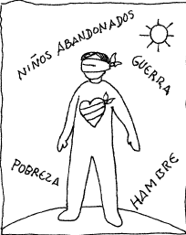

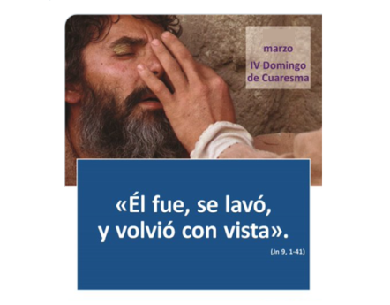

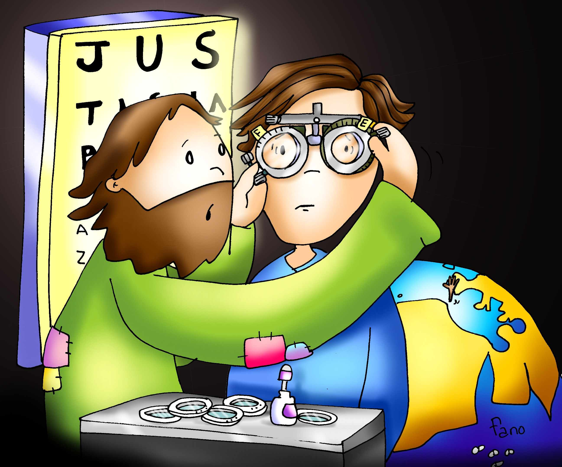

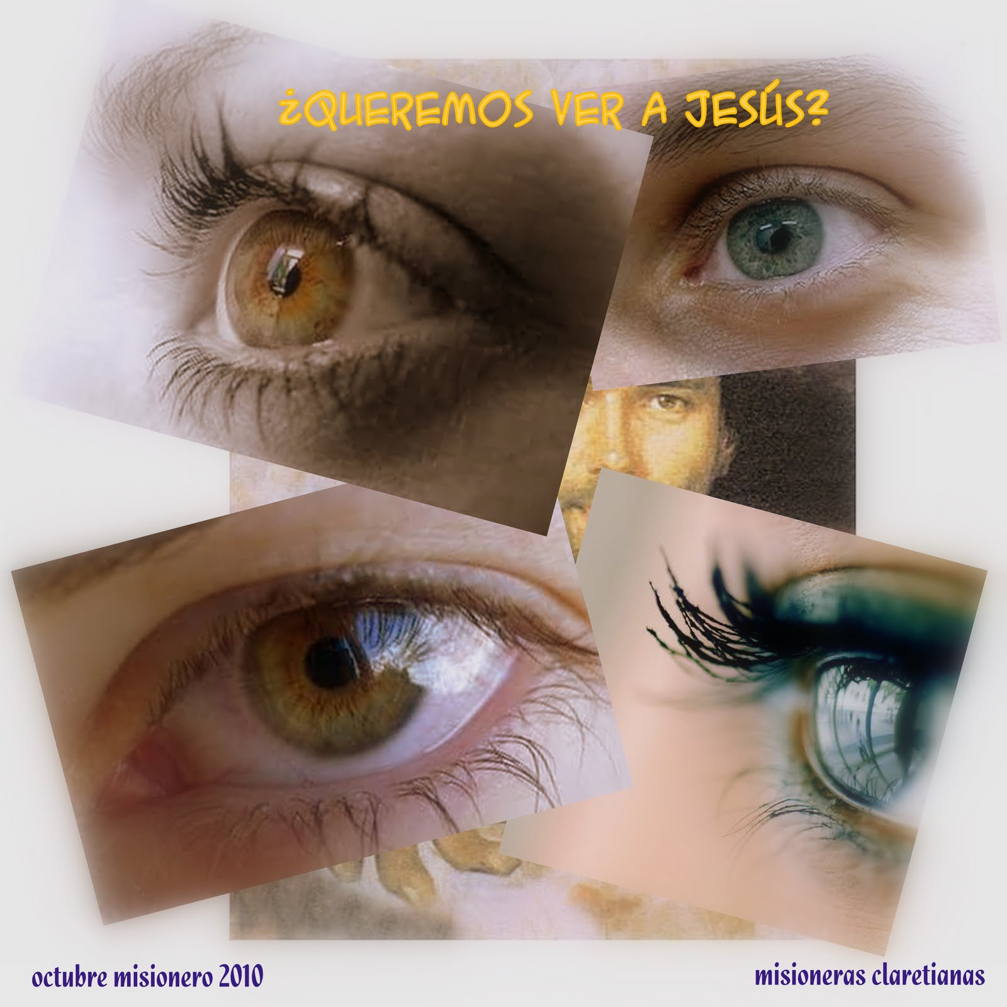

**40 días caminando tras el tesoro de Jesús**

**En Jerusalén descubre la LUZ**

**que te enseña a ver**

**1. VER: Un poco ciegos**

- S**eguimos caminando en cuaresma,** buscando el tesoro, como nos propone Fano. Este domingo vamos a Jerusalén donde un ciego busca luz para sus ojos.

- A parte de la ceguera de los ojos existen otras cegueras, todos estamos un poco ciegos: vemos lo externo sin ver lo interno en el corazón, vemos sólo lo que nos conviene, lo negativo o los defectos de los demás. Andamos despistados y no vemos lo que hay delante de nuestras narices. Nos parece que una persona es feliz por lo que tiene y no captamos su tristeza…

***¿Cuáles son las causas de estas cegueras? ¿Cómo pueden curarse?.***

Mapa de Fano: <https://odresnuevos.es/2023/02/13/cuaresma-fano-2023/#jp-carousel-20299>

El tesoro de Jesús, Unai Quirós y Fano, canción: <https://www.youtube.com/watch?v=OusQNQ7ItSo>

2.**JUZGAR: Jesús es la LUZ que te enseña a ver**

**Que necesitamos acudir a Jesús, el gran oculista, para que:**

**- A veces tendrá que echarnos un poco de colirio, graduar la vista para detectar la enfermedad que tiene nuestra vista:** mirar mal a otro, enfados, pereza, dudas, desánimos, mentiras, injusticias, el egoísmo, la soberbia.

**-** Otras veces hay que **poner gafas para**:

*Ver con objetividad, no imparcialmente al juzgar, criticar o valorar algo.

*Ver el interior, el corazón de las personas.

*Ver a los otros con mirada sensible,compasiva, descubriendo sus problemas…

**-** Otras veces es un problema más serio, **hay que operar ya que LA FE** está muy débil y necesitamos ver la vida con los ojos de Jesús que son los ojos del Evangelio. Con luz de la fe vemos la vida con la mirada de Dios, descubriendo nuestros pecados y pedimos perdón. ¡Cuánta catarata hay que operar!

Jesús sana a un ciego de nacimiento, película: <https://www.youtube.com/watch?v=l6Wz76gZw2I>

Vuelve a mirar, Verbo Divino 2017, reflexión: <https://www.youtube.com/watch?v=07sZ8g5A39E>

***¿Qué cegueras descubres en ti? ¿Qué te está pidiendo Jesús?***

**3.ACTUAR: Jesús, pon luz en mis ojos**

- Piensa que el encuentro con Jesús supuso una transformación grande en el ciego. Y descubre aquellas cegueras que vives y prepara bien la celebración del Sacramento del Perdón.

- Recordad que al bautizarnos se entrega la vela encendida en el cirio pascual a los padres y padrinos y se les dice: *“A vosotros padres y padrinos se os confía acrecentar esta luz, para que iluminados por Cristo caminen siempre como hijos de la luz”.* Encended la vela y decid: *“Ofrecemos a Jesús nuestros ojos para que cure nuestra ceguera y nos ayude a mirar a todos con la mirada de Dios, la mirada de fe y de amor”.* - En la fiesta de S. José, rezad por las vocaciones, por los padres…

El Señor es mi Luz y mi salvación (Sal 22), Hna. Glenda, canto: <https://www.youtube.com/watch?v=yUt_WbPqzSM> ***¿Qué vamos a hacer?***

da”. ***¿Qué vas a hacer? ¿Y como grupo?***